Vakuumski čistač lica – VACUUMFACE

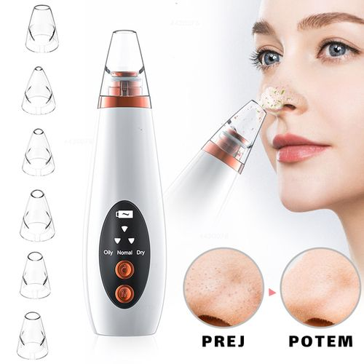

PREJ = PRIJE

POTEM = POSLIJE

Specifikacije proizvoda:
- Broj modela: XN-8030
- Veličina proizvoda: 180*40*39 mm
- Snaga: 0,7 W
- Ulazni napon: DC 5 V
- Nazivna struja: ≤ 500 mA
- Kapacitet baterije: 1000 mA
- Vrijeme punjenja: približno 1,5 h
- Vrijeme rada: približno 2,5 h

Sadržaj paketa:

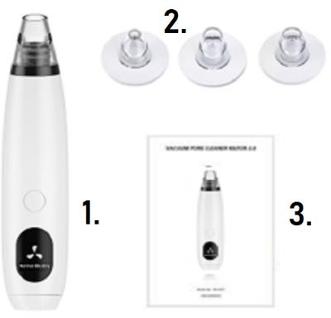
- Glavna jedinica
- Višenamjenska usisna glava x 3:
- 1 x glava s velikim okruglim otvorom,
- 1 x glava s malim okruglim otvorom,
- 1 x glava s ovalnim otvorom
- Upute za upotrebu

Komponente:

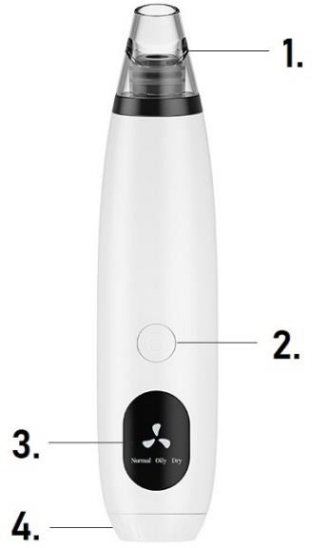
  - Usisna glava (može se zamijeniti, različiti nastavci)
  - Gumb za uključivanje/isključivanje
  - LED zaslon
  - Prostor za umetanje baterija, 2 x AAA

Opis proizvoda:

Čistač lica s negativnim vakuumskim tlakom uređaj je za uljepšavanje s funkcijom dermoabrazije, kojim čistite pore i usisavate masnoću i druge nečistoće s kože. Ovaj prijenosni kozmetički uređaj za mikro dermoabraziju ima 3 izmjenjive usisne glave s 4 različite funkcije (piling kože, zatezanje kože, čišćenje pora i akni te smanjenje bora). Vakuumski čistač ima 3 različite snage usisavanja kako bi najbolje zadovoljio potrebe različitih korisnika.

Umetanje 2 x AAA baterije (pripazite da ih pravilno umetnete):

Otvorite prostor za umetanje baterija

Ispravne baterije su 2 x AAA

Umetnite ih kao što je prikazano na slici lijevo

Opis usisnih glava, 3 verzije
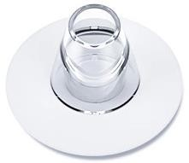
Glava s velikim okruglim otvorom (jako usisavanje)
Glava je namijenjena snažnom usisavanju prljavštine, komedona, ulja te ostataka kozmetike i šminke. Osobe s osjetljivom i tankom kožom trebaju biti izrazito oprezne pri upotrebi. Upotrebljavajte jednom tjedno i ne duže od 5 minuta. Upotrebljavajte u skladu sa stanjem svoje kože.

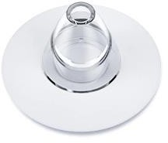
Glava s malim otvorom (lagano usisavanje)

Glava se može upotrijebiti za osjetljivu kožu s laganim usisavanjem, za usisavanje komedona, ulja, prašine, ostataka kozmetike i šminke.

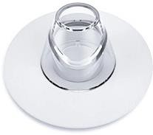
Glava s ovalnim otvorom (lagano usisavanje)

Glava se može upotrebljavati za svakodnevnu njegu kože. Za bore oko očiju ili usta. Postavite usisnu glavu na područje bora i brzo je otpustite. Ponovite nekoliko puta.
Možete upotrebljavati i tako da kožu podižete
odozdo prema gore.

Sigurnosna upozorenja:

  - Prije rukovanja uređajem provjerite jesu li vam ruke i lice suhi. Ako u uređaj uđe voda ili druga tekućina, može doći do kvara.
  - Provjerite je li spužvica filtra pravilno postavljena u čašicu filtra i je li spužvica suha. Spužvica ne smije biti natopljena vodom ili nekom drugom tekućinom. Prije upotrebe uređaja obrišite vodu ili bilo koju drugu tekućinu s lica jer će se u protivnom prljavština, voda ili druga tekućina upiti u uređaj, što će ga začepiti i uzrokovati kvar.
  - Uređaj nije namijenjen djeci i osobama smanjenih psihofizičkih ili osjetilnih sposobnosti te osobama s nedovoljno znanja i iskustva s uređajem, osim ako nisu pod nadzorom osobe odgovorne za njihovu sigurnost ili ako ih je potonji upoznao s pravilnom upotrebom. Djeca se ne smiju igrati uređajem. Djeca ne bi trebala čistiti ni održavati uređaj ako nisu pod nadzorom.
  - Proizvod nemojte upotrebljavati na područjima s ožiljcima ili na mjestima gdje ste operirani. Trudnicama i srčanim bolesnicima ne savjetuje se upotreba uređaja.
  - Oprez: Ne ulijevajte vodu u uređaj i nikada nemojte čistiti uređaj vodom.
  - Prije upotrebe proizvoda uvijek skinite naušnice, ogrlice i sav drugi nakit.
  - Ako tijekom upotrebe proizvoda osjetite bol, odmah ga prestanite upotrebljavati.
  - Ovaj uređaj nije medicinski uređaj. Proizvod se ni na koji način ne smije smatrati zamjenom za liječnički savjet, dijagnozu ili liječenje.
  - Proizvod nije vodootporan. Nemojte ga upotrebljavati pod tušem ili bilo gdje drugdje
gdje bi mogao doći u dodir s vodom.
  - Proizvod nemojte odlagati u kupaonici ili na mjestima gdje postoji visoka razina vlage.
  - Proizvod nemojte odlagati u blizini izvora topline ili otvorenog plamena.
  - Čuvajte izvan dosega djece. Proizvod nije igračka. Čuvajte ga na mjestu koje nije dostupno
djeci.
  - Uređaj nemojte upotrebljavati na nadraženoj koži. Ako se pojavi nadraženost kože, prekinite
upotrebu proizvoda.
  - Budite oprezni kad proizvod upotrebljavate u blizini očiju.
  - Uređaj je namijenjen isključivo za suhu upotrebu u kućanstvu.
  - Proizvod nikada nemojte upotrebljavati bez ispravno postavljenih usisnih glava.
  - Uklonite prašinu, dlačice, kosu itd. iz otvora jer će oni smanjiti snagu usisavanja i učinak uređaja.
  - Čuvajte uređaj na suhom i hladnom mjestu.
  - Nemojte upotrebljavati proizvod ako ne radi ispravno, ako je pao na pod, ako je oštećen, ako je ostavljen na otvorenom ili ako je pao u tekućinu.
  - Uvijek isključite proizvod prije čišćenja, mijenjanja nastavka ili kad ga ne upotrebljavate.
  - U slučaju pogrešaka ili oštećenja na proizvodu, nikad ga nemojte pokušavati sami popraviti. Vodite računa o primjerenom odvajanju otpada u skladu s lokalnim zakonodavstvom.

Prije upotrebe:

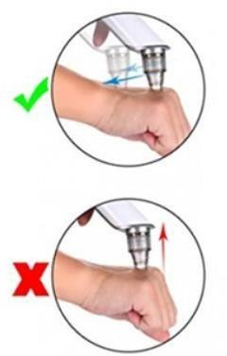
Napomena: Vrlo je važan pravilan način upotrebe! Prije upotrebe uređaja najprije otvorite pore vrućom vodom (najbolje vrućim ručnikom) kako bi se nečistoća lakše isisala.
- Prije uporabe uređaja 5 minuta s pomoću vruće pare, vrućeg ručnika ili gela za uklanjanje mitesera u potpunosti otvorite pore. To osigurava najbolju učinkovitost proizvoda.
- Nakon vruće kupke ili vježbanja provjerite jesu li pore potpuno otvorene i održavajte lice vlažnim.
- Polako i nježno klizite uređajem po koži. Nemojte dugo ostati na jednom mjestu kako ne biste oštetili kožu. Uređaj može isisati masnoću, prištiće, akne i relativno plitke mitesere. Ako su miteseri relativno duboki, najbolje je upotrijebiti i losion za uklanjanje mitesera.
- Njega kože može se obaviti tonikom ili hladnom vodom kako bi se pore suzile.

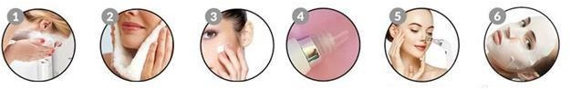
Upotreba proizvoda, korak po korak:

- KORAK: skinite šminku i očistite lice
- KORAK: Toplim ručnikom ili uređajem za parenje otvorite pore.
- KORAK: Nanesite losion za uklanjanje mitesera.
- KORAK: Ovisno o vašim potrebama, odaberite jednu od tri usisne glave. Počnite s najnižom usisnom snagom.
- KORAK: Čistač pora ujednačenom brzinom pomičite naprijed-natrag po porama. Pomičite ga polako i ne zadržavajte se predugo na jednom mjestu jer se koža može oštetiti. Čistač nemojte snažno pritiskati na kožu niti ga povlačiti okomito prema gore. Ni na jednom mjestu ne zadržavajte se duže od 3 sekunde; inače na licu mogu nastati modrice i crvenilo.
- KORAK: Nakon čišćenja lica upotrijebite hladan ručnik kako biste suzili pore. Nakon čišćenja lica možete na lice nanijeti i masku za sužavanje pora.

Savjeti za upotrebu:

Kako odabrati odgovarajuću razinu snage usisavanja?
Vakuumski čistač za pore dizajniran je za različite tipove kože. Razina 1 namijenjena je normalnoj koži. Razine 2 i 3 prikladne su za masnu i suhu kožu. Pri prvoj upotrebi uređaja odaberite usisnu glavu s malim otvorom

Pritisnite gumb za uključivanje kako biste uključili uređaj.
Uređaj će početi raditi normalnom snagom – razina 1.
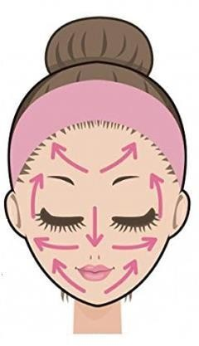
Dvaput pritisnite gumb za uključivanje kako biste uključili srednju snagu usisavanja – razina 2. Triput pritisnite gumb za uključivanje kako biste uključili jako usisavanje – razina 3. Tipku za uključivanje držite pritisnutu kako biste isključili uređaj.

Dermoabrazija kože lica
1.) Na uređaj postavite okruglu usisnu glavu. Očistite kožu lica i osušite je.
2.) Počnite kliziti uređajem po koži od čeljusti prema gore.
3.) Uređaj stavite na jagodičnu kost i pomičite ga od sredine prema
jednoj i drugoj strani.
4.) Postavite uređaj na tjeme i pomičite ga od sredine prema gore.
5.) Uređaj postavite na područje T-zone i pomičite ga odozdo prema gore.

Očistite komedone, masnoću i ostatke šminke
1.) postavite usisnu glavu s velikim ili malim otvorom (glavu
i razinu snage odaberite prema svojem tipu kože).
2.) Otvor na glavi za čišćenje postavite na ono područje kože koje želite očistiti i počinite je
pomicati u jednom smjeru.
Pomicanje u jednom smjeru bolje je nego pomicanje naprijed-natrag.
Uređaj nemojte predugo upotrebljavati.

Njega finih bora
1.) Postavite usisnu glavu s ovalnim otvorom
2.) Uređaj pomičite po dijelovima na kojima želite zagladiti bore (kutovi očiju, nos, usta i drugi
dijelovi).
3.) Postavite usisnu glavu na područje bora i brzo je otpustite. Ponovite nekoliko puta. Uređaj
možete upotrebljavati najviše 5 minuta bez prekida.

Napomene
Upamtite da se tijekom upotrebe uređaj mora pomicati, nemojte ga predugo držati na jednom mjestu. Prije uporabe uređaja 5 minuta s pomoću vruće pare, vrućeg ručnika ili gela za uklanjanje mitesera u potpunosti otvorite pore. To osigurava najbolju učinkovitost proizvoda.

Pravilna upotreba:

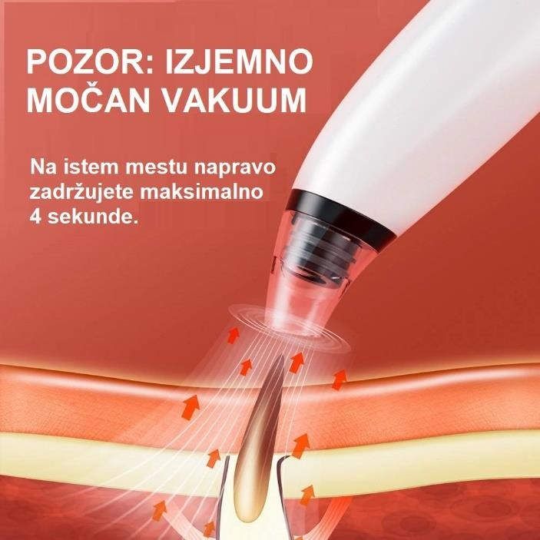
POZOR: Nemojte stalno usisavati isto područje jer koža može postati crvena ili ljubičasta. Ako postane ljubičasta ili naotekne, odmah prekinite upotrebu uređaja. Stavite hladan, a zatim vrući oblog. Ako je potrebno, posjetite liječnika.

PRAVILNA UPOTREBA: Uređaj nikada nemojte držati na jednom mjestu. Uređaj na jednoj točki možete držati najviše 4 sekunde.
Uređaj nemojte upotrebljavati okomito na koži. Uvijek ga pomičite naprijed-natrag kako ne bi nastale modrice i crvenilo.
OPREZ: VRLO SNAŽNO USISAVANJE
Uređaj na jednom mjestu zadržite maksimalno 4 sekunde.

Održavanje:

Nakon svake upotrebe usisni nastavak očistite pod mlazom tople vode. Ostavite ga da se osuši. Glavnu jedinicu nikad nemojte ispirati pod vodom niti je uranjati u tekućinu jer ona nije vodootporna. Obrišite je mekom, vlažnom krpom.

KORISNI SAVJETI

- Nakon upotrebe uređaja na lice nanesite hidratantnu kremu.
- Prije i nakon upotrebe uređaja nikad nemojte upotrebljavati piling ni slične proizvode.
- Tijekom upotrebe nemojte previše pritiskati uređaj na kožu. Njegova snaga usisavanja dovoljno je jaka za učinkovito čišćenje pora.
Blago crvenilo očišćenog mjesta normalna je pojava i ubrzo će nestati.
NAPOMENA: uređaj upotrebljavajte samo jednom tjedno. Ako imate masnu ili mješovitu kožu, možete ga upotrebljavati dvaput tjedno. Uređaj nemojte upotrebljavati duže od 5 minuta dnevno.

RJEŠAVANJE PROBLEMA:
- Ako uređaj ne radi, provjerite je li usisna glava pravilno postavljena ili je potrebno očistiti neku komponentu.
- Ako uređaj radi sve sporije, očistite usisnu glavu i napunite uređaj.

